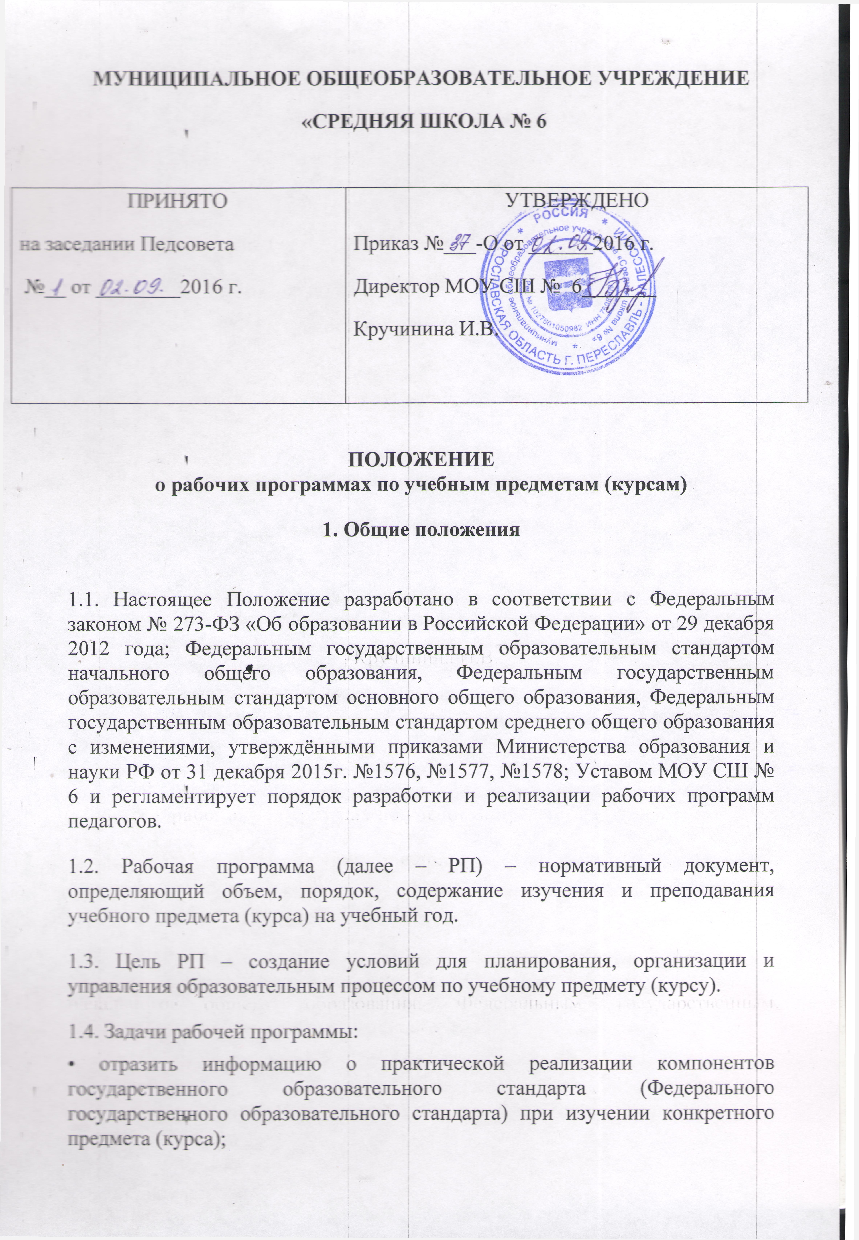
• определить содержание, объем, порядок изучения учебного предмета (курса) с учетом целей, задач и особенностей учебно-воспитательного процесса образовательного учреждения и контингента обучающихся.
1.5. Функции рабочей программы:
- нормативная (является документом, обязательным для выполнения в полном объеме);
- целеполагающая (определяет цели, достижение которых планируется);
- определения содержания образования (фиксирует состав элементов содержания, подлежащих усвоению обучающихся (требования к минимуму содержания),
- процессуальная, то есть определяет логическую последовательность усвоения элементов содержания, организационные формы, объекты контроля и критерии оценки.
1.6. РП отдельных учебных предметов, курсов должны обеспечивать достижение планируемых результатов освоения соответствующих Основных образовательных программ.
2. Технология разработки рабочей программы
2.1. Рабочая программа составляется учителем-предметником, педагогом дополнительного образования по определенному учебному предмету или курсу (внеурочной деятельности, элективному, курсу дополнительного образования) на учебный год.
2.2. Проектирование содержания образования на уровне отдельного учебного предмета (курса) осуществляется индивидуально каждым педагогом в соответствии с уровнем его профессионального мастерства и авторским видением дисциплины (образовательной области).
2.3. Допускается разработка Программы коллективом педагогов одного предметного методического объединения. Данное решение принимается коллегиально.
3. Структура рабочей программы.
3.1. Структура РП является формой представления учебного предмета (курса) как целостной системы, отражающей внутреннюю логику организации учебно-методического материала, и включает в себя следующие элементы:
    - Титульный лист.
    - Пояснительная записка.
    - Содержание учебного предмета, курса.
    - Тематическое планирование с указанием количества часов, отводимых на освоение каждой темы.
    - Поурочное планирование.
    - Планируемые результаты изучения учебного предмета, курса.
4. Описание структурных элементов рабочей программы.
4.1. Титульный лист включает в себя название предмета, курса, класс, данные составителя (ФИО, должность, категория) и оформляется согласно приложению 1. На титульном листе в строке «учитель (составитель) может быть зафиксировано несколько фамилий, если РП была разработана группой учителей.
4.2. Пояснительная записка (аннотация)
4.2.1. Пояснительная записка учебного предмета, курса, должна отражать цели соответствующего уровня образования (начального, основного или среднего общего образования) с учётом специфики данного предмета и содержать следующую информацию:
- количество часов в неделю согласно учебному плану;
- общее количество часов в год;
- Учебник/состав УМК;
4.3. Содержание
4.3.1. Содержание учебного предмета (курса) включает краткое описание материала тем учебно-тематического плана. Содержание учебного предмета, курса должно отражать содержание данного предмета, курса, зафиксированное в ООП.
4.4. Тематическое планирование
4.4.1. Тематическое планирование учебных предметов (курсов) рекомендуется составлять в виде таблицы:
№  п/п | Перечень разделов, тем программы | Количество часов по каждой теме |  |  | Примечание
 | Перечень разделов, тем программы | общее | Практические занятия, лабораторные работы, контрольные мероприятия и т.п. |  | Примечание
4.5. Поурочное планирование – структурный элемент программы, который представляется в форме таблицы.
4.5.1. Поурочное планирование учебных предметов, курсов рекомендуется оформлять следующим образом:
№ урока | Тема урока (которая вносится в журнал) | Дата
№ урока | Тема урока (которая вносится в журнал) | 5А | 5Б | 5В
4.5.2. Возможно использование иной структуры таблиц в зависимости от потребностей учителя.
4.6. Планируемые результаты
4.6.1.
В классах, реализующих ФГОС, планируемые результаты должны соответствовать результатам, которые зафиксированы в соответствующей основной образовательной программе. Планируемые результаты должны разделяться на предметные, личностные, метапредметные. Предметные результаты должны быть представлены в блоках «Выпускник научится» и «Выпускник получит возможность научиться» к каждому разделу учебной программы.
Планируемые результаты изучения учебного предмета, курса должны отражать описание диагностических процедур (контрольные, проверочные работы, зачёты, комплексные работы и.т.д.) и периодичность их проведения; перечень результатов реализации программы.
5. Оформление рабочей программы.
5.1. Текст набирается в редакторе Word for Windows шрифтом Times New Roman, кеглем 12-14, с соблюдением одинарного межстрочного интервала, текст выравнивается по ширине. Печать производиться на листах формата А4. Таблицы вставляются непосредственно в текст.
5.2. Учебно-тематическое и поурочное планирование оформляется в виде таблиц в соответствии с п.4.4 и 4.5 данного Положения.
5.3. Возможно использование учителем готовых РП по учебным предметам (курсам), имеющих статус учебно-методических пособий, разработанных в соответствии с ФГОС и не противоречащих настоящему документу.

6. Сроки и форма утверждения рабочей программы.
6.1. Рабочая программа утверждается ежегодно в начале учебного года (до 1 сентября) приказом директора образовательного учреждения.
6.2. Утверждение Программы предполагает следующие процедуры:
- рассмотрение Программы на заседании предметного методического объединения (до 30 августа текущего года);
- утверждение приказом директора (до 1 сентября текущего года);
- корректировка РП осуществляется до 15 сентября каждого учебного года.
Муниципальное общеобразовательное учреждение
«Гимназия г. Переславля-Залесского»

Рассмотрена на заседании МО учителей ____________________________________  протокол № _____________  от «___» __________ 201__ г.  Руководитель МО ____________________  ______________________________________  (подпись и расшифровка) | Утверждена  Приказом директора ____________  от «____»____________201_ г.

Рабочая программа по

(название предмета)
для
___________ класса
(базовый/профильный/углублённый уровень)

Составил(а): учитель _________________
(предмет, категория)
________________________
(ФИО)

201_ г

